______________________________________________________________________________

Documento de Especificação de Requisitos
_____________________________________________________________________________

Gerenciador de Lanchonete para SmartCanteen

versão 1.3
2025

Histórico de Versões
Data | Versão | Descrição | Autores
08/12/2025 | 1.0 | Elaboração do Documento | Vinicius Gabriel Monteiro e Ian Alvares Freitas
12/12/2025 | 1.1 | Atualização dos tópicos Definição de problema e requisitos não funcionais | Vinicius Gabriel Monteiro
12/12/2025 | 1.2 | Atualização dos Stakeholders | José Miguel Oliveira Pinheiro Dias
17/12/2025 | 1.3 | Inserção da modelagem do banco de dados e módulos do código | Vinicius Gabriel Monteiro

Conteúdo

1. INTRODUÇÃO 4
1.1 Finalidade 4
1.2 Contexto 4
2. DESCRIÇÃO GERAL 4
2.1 Definição do problema 4
2.2 Principais Stakeholders 5
2.3 Logo do sistema 5
3. REQUISITOS FUNCIONAIS 6
3.1 Requisitos gerais 6
4. REQUISITOS NÃO FUNCIONAIS 7
4.1 Requisitos Gerais
5. Modelagem do banco de dados 9
5.1 modelo de entidade relacionamento 9
5.2 modelo de entidade relacionamento melhorado 10
5.3 Resumo das Entidades 11
6. MÓDULOS 12
6.1 INTERFACE 12
6.2 Módulo DE CADASTRO 13
6.3 módulo DE VENDAS 14
6.4 módulo DE RELATÓRIOS 15

Documento de Especificação de Requisitos
1. Introdução
1.1Finalidade
O documento tem como objetivo descrever os requisitos de um sistema voltado para a gestão de uma cantina de pequeno porte.
1.2 Contexto
Atualmente, o solicitante não realiza os processos administrativos da cantina, e deseja ter um controle maior e mais preciso sobre as vendas de lanches e demais processos. Sendo que os métodos manuais estão sujeitos a esquecimentos, erros e retrabalho, além de demandar maior tempo.
2. Descrição geral
O sistema proposto visa informatizar o controle de vendas de lanches do estabelecimento formalizado como lanchonete, permitindo o registro digital dos produtos, clientes e vendas realizadas. O objetivo é modernizar a rotina do profissional, tornando os processos mais rápidos, organizados e confiáveis.
2.1Definição do Problema
Não existe controle de nenhum processo administrativo.
O Problema de | Falta de controle de vendas do estabelecimento
Afeta | Proprietário.
Resultando em | Escassez dos processos administrativos e controle da lanchonete.
Benefícios | Maior agilidade na administração das vendas do estabelecimento, tomada de decisão baseada em dados precisão nos registros da lanchonete, redução de falhas.

2.2 Principais Stakeholders
Nome | Responsabilidade no Projeto
Vinicius Gabriel da Silva Monteiro | Desenvolver o sistema e banco de dados
Ian Alvares Freitas | Desenvolver o sistema e banco de dados
José Miguel Oliveira Pinheiro Dias | Desenvolver o sistema e banco de dados
Tárcio Ribeiro Cavalcante | Representante do estabelecimento

2.3 Logo do Sistema


3. Requisitos Funcionais
Neste tópico é abordado os requisitos funcionais que estão presentes no sistema de gestão de lanchonete.
3.1 Requisitos Gerais
CÓDIGO | DESCRIÇÃO
RFG-01 | O sistema deve permitir o registro de clientes.
RFG-02 | O sistema deve permitir o registro de produtos.
RFG-03 | O sistema deve permitir o registro de vendas.
RFG-04 | O sistema deve exibir os clientes e produtos registrados durante o cadastro das vendas.
RFG-05 | O sistema deve fornecer um histórico de vendas.
RFG-06 | O sistema deve fornecer um relatório de desempenho de vendas dos produtos
RFG-07 | O sistema deve fornecer um relatório da quantidade de pedidos dos clientes
RFG-08 | O sistema deve permitir a ordenação do relatório de vendas dos produtos por quantidade vendida(ascendente e descendente) para identificar os itens mais vendidos e menos vendidos
RFG-09 | O sistema deve permitir a ordenação do relatório de pedidos dos clientes por quantidade de venda (ascendente e descendente).

4. Requisitos Não Funcionais
Neste tópico é abordado os requisitos funcionais que estão presentes no sistema de gestão de lanchonetes.
4.1 Requisitos Gerais
CÓDIGO | DESCRIÇÃO
RNF-01 | Responsividade do terminal do sistema inferior a 15 segundos para demonstração dos resultados.
RNF-02 | Performance: Tempo de resposta inferior a 10 segundos para abertura de telas e cálculos, Banco de Dados leve e rápido (SQLite, por exemplo).
RNF-03 | Segurança: Armazenamento seguro dos dados do cliente e dos registros.
RNF-04 | Usabilidade: Interface amigável e intuitiva, para usuários com baixo nível de instrução tecnológica e uma navegação fluída com poucos cliques.
RNF-05 | Padronizar ícones, palavras, aparências e ações que possuam o mesmo significado, de acordo com as convenções da plataforma em uso.
RNF-06 | Manutenibilidade: Código modular para facilitar futuras atualizações ou correções.
RNF-07 | Adotar uma identidade visual padronizada para o sistema de gerenciamento
RNF-08 | Adotar linguagem em concordância com o mundo real do usuário, empregando palavras, frases, conceitos e convenções familiares ao mesmo.
RNF-9 | Prevenir a ocorrência de erros e, caso aconteçam, emitir mensagens que possibilitem ao usuário reconhecer, diagnosticar e se recuperar dos mesmos. As mensagens de erro devem ser expressas em linguagem direta (sem códigos), indicando precisamente o problema e construtivamente sugerir uma solução.
RNF-10 | Fornecer explicitamente ao usuário a opção de confirmação e cancelamento no final de todas as tarefas operacionais, evitando que surjam dúvidas, para o usuário, sobre a efetiva gravação ou aborto de cada transção.
RNF-11 | Não permitir a introdução, por parte do usuário, de dados inconsistentes ou que violem a integridade daqueles armazenados de maneira a requer intervenções através de ferramentas não próprias do ambiente do usuário final ou do administrador do sistema.
RNF-12 | Privacidade e LGPD: Termo de consentimento para coleta de dados pessoais, se armazenar dados sensíveis de clientes e opção de exclusão dos dados do cliente, caso solicitado.

Legenda
Codificação dos Requisitos:
Os requisitos estão codificados de acordo o módulo e a temática aos quais pertencem, conforme formato a seguir:
MOD-NNN
Onde:
MOD = código do módulo referente ao requisito, podendo ser: RNF - Requisitos não Funcionais; RFN - Requisitos Funcionais
NNN = sequência numérica de três algarismos.

5. Modelagem do Banco de Dados
O processo de modelagem de dados seguiu uma evolução interativa para garantir as regras de negócio de vendas e clientes fossem atendidas com precisão e normalização técnica.
5.1 Modelo de Entidade Relacionamento (versão inicial)
Diagrama Entidade-Relacionamento (ERD)
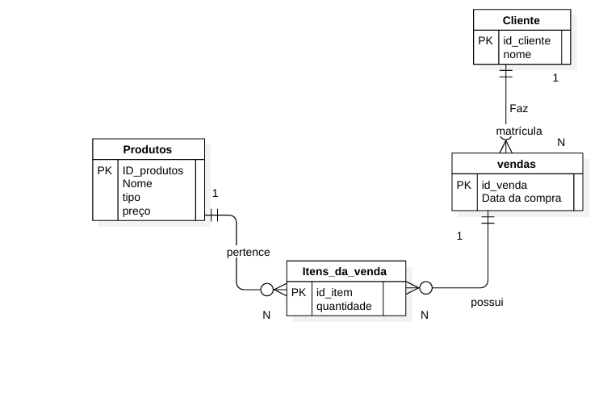
A primeira versão do modelo (segunda imagem) estabeleceu a estrutura básica do banco de dados, focando na identificação das tabelas principais e seus atributos técnicos primários.
- Tabelas definidas: clientes, vendas, itens_da_venda, e produtos.
- Características: Esta versão já apresenta a estrutura de relacionamentos muitos-para-muitos (N:N) entre produtos e vendas, resolvida através da tabela associativa itens_da_venda.
- Observações de Melhoria: Nesta etapa, o foco foi a definição física (tipagem). Notou-se a necessidade de refinar a semântica das relações e a cardinalidade para melhor leitura do fluxo de negócio.

5.2 Modelo de Entidade Relacionamento Melhorado (Versão atual)
Diagrama de Entidade-Relação Melhorado (EER)
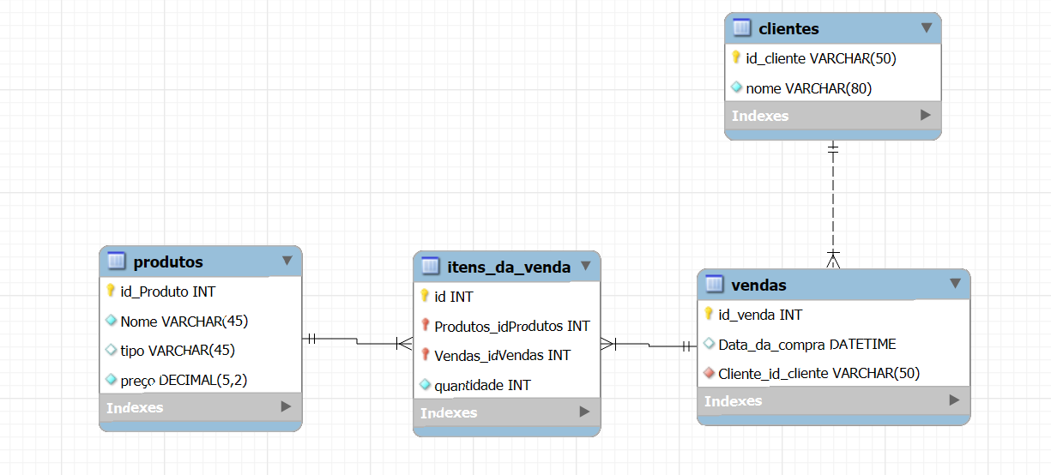
O modelo melhorado (primeira imagem) refina a abstração do sistema, focando na lógica de negócio e na clareza das associações (utilizando a notação de "Pé de Galinha" e verbos de ligação).
Principais Melhorias e Regras de Negócio:
- Relação Cliente-Venda: Um Cliente "Faz" (ou realiza) uma ou várias Vendas (1:N). A entidade Venda agora carrega a semântica de "id_cliente" ou registro histórico do vínculo com o cliente.
- Relação Venda-Itens: Uma Venda "Possui" N itens. Isso garante que uma única transação possa conter múltiplos produtos distintos com suas respectivas quantidades.
- Relação Produto-Itens: Um Produto "Pertence" a N itens de venda. Isso permite que o mesmo produto seja vendido em diferentes transações ao longo do tempo.
- Consistência de Atributos: Foram validados os campos essenciais como Preço e Tipo em Produtos, e a Data da compra em Vendas, fundamentais para relatórios gerenciais.

5.3 Resumo das Entidades
Cliente | Armazena dados de identificação do comprador.
Vendas | Registro cabeçalho da transação (data e cliente).
Produtos | Catálogo de itens disponíveis com preço e categoria.
Itens_da_venda | Detalhamento da venda, especificando quais produtos e em que quantidades foram adquiridos.

6. Módulos
6.1 Interface
Menu de opções do sistema:
- Cadastrar novo produto
- Cadastrar novo cliente
- Registrar venda
- Relatórios
  - Listar todos os clientes
  - Listar todos os produtos
  - Listar todas as vendas
  - Apresentar o total do valor vendido em um dia específico
  - Apresentar qual produto é mais vendido
- Sair do sistema

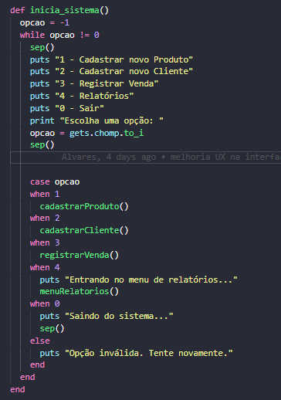
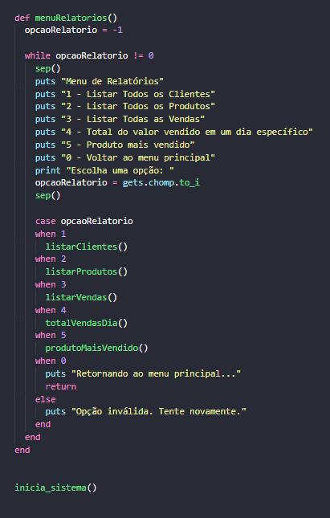

6.2 Módulo de cadastro
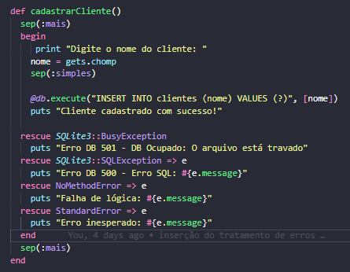
Permite a inserção de clientes e produtos da
cantina na base de dados

Função de cadastro de Clientes
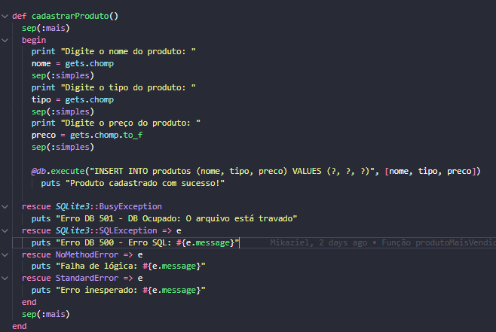
Função de cadastro de Produtos

6.3 Módulo de vendas
Responsável por registar e controlar as vendas realizadas:
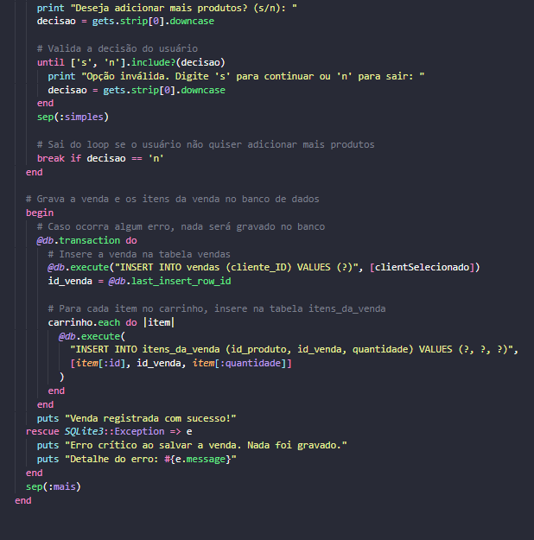
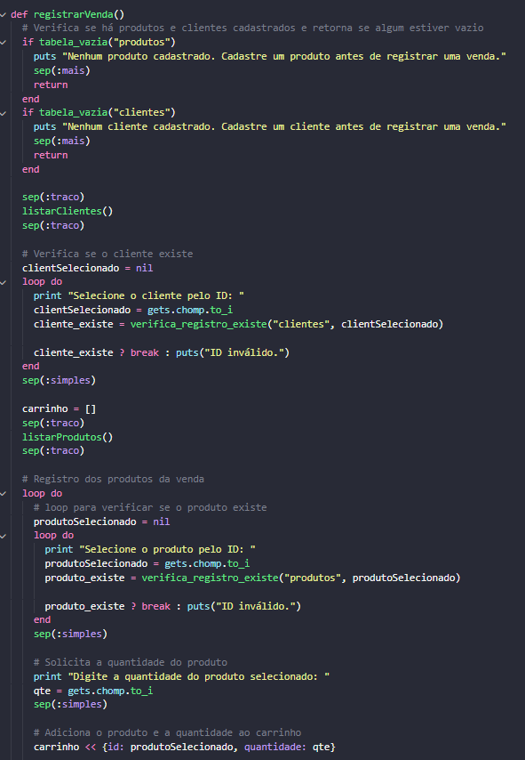

6.4 Módulo de Relatórios
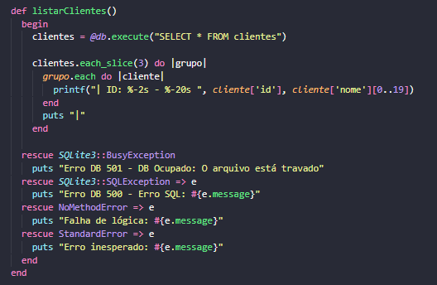
Função responsável por listar os clientes cadastrados na base de dados.
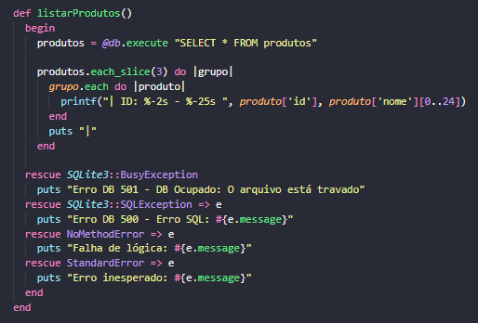
Função responsável por listar os produtos cadastrados na base de dados.

